Studie a návrh požadavků pro výstavbu a provoz

plaveckého stadionu v Prostějově

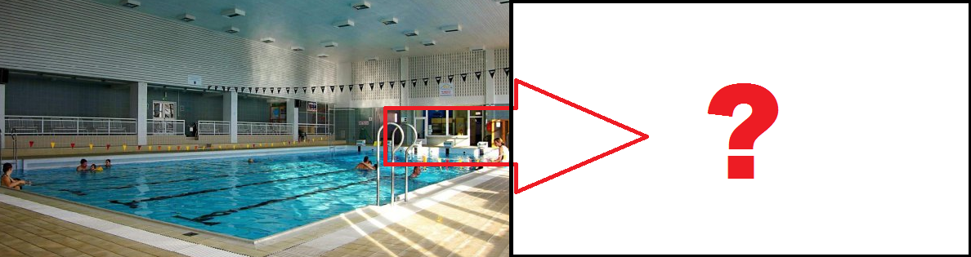

|  |  |
| --- | --- |
| Název | Studie a návrh požadavků pro výstavbu a provoz plaveckého stadionu v Prostějově |
| Verze | 0 |
| Revize | 6 |
| Datum | 24.6.2018 |

|  |
| --- |
| Tento dokument byl vytvořen proto, aby sloužil jako záchytný bod. Obsahuje informace, které se zakládají na zkušenostech lidí s dlouholetou praxí v oboru plavání, odkazuje se na platné zákonné úpravy, stavební a hygienické normy. Z jednotlivých aspektů vytváří ucelený pohled. |
|  |
| Toto dílo je chráněno autorským zákonem. Publikace jakékoliv části smí být realizováno pouze se souhlasem autorů. © 2017 by Jan Žilka. Všechna práva vyhrazena. |

Historie revizí

|  |  |  |  |
| --- | --- | --- | --- |
| Verze | Datum | Popis hlavních změn | Autor |
| 0.1 | 4.10.2017 | Návrh struktury a některých hlavních částí. Umístěno na server  https://github.com/janzilka/plavecky-stadion-prostejov | Jan Žilka |
| 0.2 | 5.10.2017 | Kapitola 4 - koncept | Jan Žilka |
| 0.3 | 7.11.2017 | Kapitola 5 – částečně zapracovány myšlenky ze schůzky pracovní skupiny „50x25“ | Jan Žilka |
| 0.4 | 8.11.2017 | Nové sekce referenční stavby a referenční technologická vybavení. Úprava struktury a pořadí kapitol | Jan Žilka |
| 0.5 | 22.2.2018 | Drobné jazykové úpravy, kapacity parkoviště KV arena, průhledová okna Prostějov | Jan Žilka |
| 0.6 | 24.6.2018 | Doplněna sekce 7 | Jan Žilka |
|  |  |  |  |
|  |  |  |  |

Obsah

1.0 Úvod 9

1.1 Účel a cíl dokumentu 9

1.2 K čemu jsou technické požadavky 9

1.3 Funkční požadavky 10

2.0 Základní hlediska plánování 11

2.1 Umístění a orientace stavby v sídelní struktuře 11

2.2 Závazné podmínky dle platného územního plánu 11

2.3 Plošné nároky stavby 11

2.4 Dopravní vazby 11

2.5 Inženýrsko geologické podmínky území 11

2.6 Podmínky a nároky na systémy technické infrastruktury 11

2.7 Vliv a vztah k životnímu prostředí v nejbližším okolí 11

2.8 Hygienické vlivy stavby na nejbližší sídelní strukturu 11

2.8.1 Hlučnost 11

2.9 Společenské a sociální dopady stavby 12

2.10 Víceúčelové využití 12

3.0 Vlastnické aspekty stavby 13

3.1 Investor 13

3.2 Finanční zdroje pro realizaci stavby 13

3.3 Vlastník pozemků 13

3.4 Vlastník stavby 13

3.5 Provozovatel 13

3.6 Zodpovědnost 13

4.0 Urbanistické řešení 14

4.1 Situování objektu a usazení do terénu 14

4.2 Provozní zásady přístupu do bazénové haly 16

4.2.1 Hlavní vstupní prostor 16

4.2.2 Přístupové trasy 17

4.2.3 Zásobovací terminál - vstupní prostor pro manipulaci s nákladem 17

4.3 Dopravní řešení 19

4.3.1 Doprava v důsledku výstavby 19

4.3.2 Doprava související s bežným provozem 19

4.3.3 Doprava v době mimo běžné provozní doby 19

4.3.4 Doprava v havarijních situacích 19

4.3.5 Obslužná doprava a zásobování 19

5.0 Ekonomické aspekty stavby 20

5.1 Náklady na stavbu 20

5.2 Provozní náklady 21

5.2.1 Celkové roční provozní náklady 21

5.2.2 Výdaje za získávání a likvidaci černé vody (vodné a stočné) 21

5.2.3 Úprava vody a monitorování kvality vody 21

5.2.4 Energie pro získávání tepla 21

5.2.5 Mzdy zaměstnanců 21

5.3 Provozní příjmy 22

5.3.1 Příjmy ze vstupného 22

5.3.2 Příjmy z městského rozpočtu (dotace) 22

5.4 Ceníky 23

5.4.1 Běžný ceník 23

5.4.2 Systém předplatného a slevový systém 24

5.5 Roční bilance a odhad vývoje v čase 26

6.0 ZÁKLADNÍ funkce stavby 27

6.1 Výuka plavání 27

6.1.1 Plavání kojenců 27

6.1.2 Plavání rodičů s dětmi 27

6.1.3 Celoroční vodní zábava pro děti předškolního věku 27

6.1.4 Plavání dětí předškolního věku 27

6.1.5 Plavání dětí základních škol 28

6.1.6 Kondiční plavání dospělých 28

6.2 Sportovní trénink 29

6.2.1 Plavecký trénink sportovců - přípravka 29

6.2.2 Plavecký trénink sportovců - oddíl 29

6.2.3 Plavecký trénink sportovců - centrum vrcholového sportu 29

6.2.4 Vodní pólo 29

6.2.5 Synchronizované plavání 29

6.2.6 Skoky do vody 29

6.2.7 Ploutvové plavání 29

6.3 Sportovní soutěže 30

6.3.1 Soutěže v plavání regionálního významu 30

6.3.2 Soutěže v plavání celostátního a mezinárodního významu 30

6.3.3 Soutěže ve vodním pólu 30

6.3.4 Soutěže v podvodním ragby 30

6.3.5 Soutěže ve skocích do vody 30

6.3.6 Soutže v synchronizovaném plavání 30

6.3.7 Soutěže v nádechovém potápění 30

6.3.8 Soutěže v plavání s ploutvemi 30

6.4 Wellness, relaxace 31

6.5 Aktivní odpočinek 31

6.6 Zdravotní rehabilitace 31

6.7 Výuka přístrojového a nádechového potápění 31

6.8 Komerční činnost externích subjektů 31

6.9 Restaurace 31

6.10 Občerstvení - bar “pod vodou” 31

6.11 Architektonická zvláštnost 32

7.0 plavecký bazén- Systémové požadavky 33

7.1 Technologie a materiály 33

7.2 Tvar plaveckého bazénu 33

7.3 Rozměry bazénu 33

7.4 Okraje bazénu 34

7.4.1 Kratší okraje bazénu 34

7.4.2 Delší okraje bazénu 34

7.4.3 Odtokové kanály 35

7.5 Startovní bloky 36

7.5.1 Počet bloků 36

7.5.2 Provedení 36

7.5.3 Tvar a rozměry 36

7.5.4 Poloha vůči hladině 36

7.5.5 Nášlapný povrch 36

7.5.6 Madla a úchopy 36

7.5.7 Kabelovody 36

7.5.8 RFID snímače 37

7.6 Dělicí stěna 37

7.7 Nastavitelné dno 37

7.8 Žebříky 37

7.8.1 Počet a rozmístění 37

7.8.2 Provedení 37

7.9 Schodišťový a bezbariérový vstup do bazénu 38

7.10 Osvětlení a počítadla 38

7.11 Přilehlé plochy 38

7.12 Hlediště 38

8.0 Zkratky 39

9.0 Kontakty 40

10.0 Příklady realizací prvků 41

10.1 Schodišťový a bezbariérový vstup do bazénu 41

11.0 Citace a odkazované dokumenty 43

11.1 Seznam citací 43

11.2 Odkazované dokumenty 44

11.3 Referenční stavby 45

11.3.1 Sportovní komplex Šamorín 45

11.3.2 Sportovní komplex Kravaře 46

11.3.3 KV Aréna Karlovy Vary – bazénové centrum 47

11.3.4 Plavecký bazén České Budějovice 49

11.3.5 Plavecký areál Podolí Praha 50

11.3.6 Plavecký bazén Lužánky Brno 51

11.3.7 Aquacentrum Pardubice 52

11.3.8 Plavecký bazén Gdyňa Polsko 53

11.3.9 Plavecký bazén Drzonków Polsko 54

11.3.10 Plavecký areál ve městě Uster, Švýcarsko 55

11.4 Referenční technologická řešení 56

11.4.1 Bazénová technologie pro 50m bazén Zlín 56

11.4.2 Bazénová technologie Plzeň Slovany 57

11.4.3 Bazénová technologie Cheb (odpadní teplo chlazení ledové plochy) 58

Seznam Obrázků

Obrázek 1 - Návlečka s čipem pro plavecké brýle 24

Obrázek 2 - Čipové "hodinky" 24

Obrázek 3 - plán roční bilance 26

Obrázek 4 - Průhledové okno 32

Seznam Tabulek

**No table of figures entries found.**

# Úvod

## Účel a cíl dokumentu

Účelem tohoto dokumentu je pomoci v rozhodovacím procesu a v úvodních krocích směřujících k výstavbě sportoviště na území města Prostějova. Dokument obsahuje technické popisy stavebních detailů, které rozebírá ve formě technických poždavků a složitou problematiku celého díla rozkládá na drobnější a snadněji uchopitelné skutečnosti, které dává do souvislosti se základními funkcemi celého objektu.

K důležitým bodům dokument uvádí zdůvodnění, které má oporu buď v platné zákonné úpravě, v praktické využitelnosti a racionální podstatě nebo na vztahu k nadřízeným kapitolám.

Struktura dokumentu je částečně odvozena od dokumentu “Manuál pro realizace a rekonstrukce zimních stadionů”, který poskytlo Sdružení zimních stadionů České republiky, z.s.

## K čemu jsou technické požadavky

Systémové požadavky tvoří základ každého vývojového projektu. Pomáhají při plánování i při realizaci, ať už se jedná o stavby, jakákoliv technická zařízení nebo softwarové produkty. Systémové požadavky zjednodušují pohled na komplexní problém tím, že co nejpřesněji popisují jednu konkrétní vlastnost celého složitě provázaného celku, jehož popis by byl příliš komplikovaný.

Dobré systémové požadavky jsou:

* korektní – technicky a legálně dosažitelné
* úplné – vyjadřují kompletní ideu či výrok
* jasné – jsou jednoznačné a nejsou zavádějící
* konzistentní – nejsou v konfliktu s jinými požadavky
* ověřitelné – lze snadno zjistit, zda byly či nebyly naplněny
* sledovatelné – jsou jednoznačně identifikovatelné
* uskutečnitelné – mohou být uskutečněny v rámci rozpočtu a termínu
* modulární – mohou být změněny bez nepřiměřených dopadů
* nezávislé na realizaci – nepředstavují specifické řešení, nepopisují JAK přesně cíle dosáhnout

Včasné vytvoření a správa požadavků patří k těm nejdůležitějším aktivitám jakéhokoliv projektu a může významně zlepšit a zrychlit návratnost investic. Je to první oblast, na kterou by se investor měl zaměřit. Pokud nejsou požadavky předem jasné, pak jakékoliv další úsilí může vest ke špatnému produktu, který bolestně nesplňuje předem známá, ale nevyslovená očekávání. (Tavassoli, 2009, [1])

## Funkční požadavky

Splněním příslušných systémových požadavků lze docílit splnění nadřazené požadované funkce.   
Vztah mezi funkcí a podřízenými systémovými požadavky je znázorněn na záměrně jednoduchém příkladu.

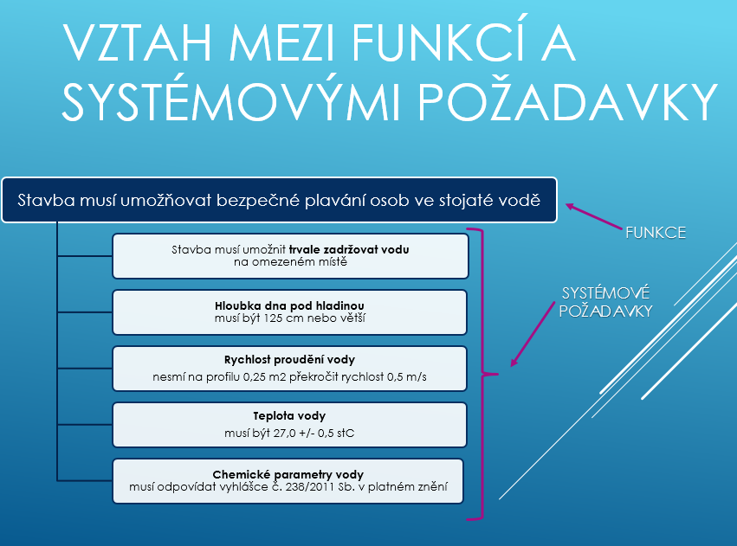

TBD- Nahradit konkrétním klíčovým příkladem ze zpracované studie.

# Základní hlediska plánování

## Umístění a orientace stavby v sídelní struktuře

## Závazné podmínky dle platného územního plánu

## Plošné nároky stavby

## Dopravní vazby

Objekt musí být dosažitelný prostřednictvím osobní automobilové dopravy.

V bezprostřední blízkosti objektu musí být dostatečné množství parkovacích míst využitelných osobními vozy návštěvníků.

V bezprostřední blízkosti objektu musí být dostatečné množství parkovacích míst využitelných autobusy sportovců či návštěvníků.

Objekt musí být dosažitelný prostřednictvím městské hromadné dopravy.

V bezprostřední blízkosti objektu zvážit zříízení nové zastávky městské hromadné dopravy, která bude propojovat lokaci s centrom města a vzdálenější částí města.

## Inženýrsko geologické podmínky území

## Podmínky a nároky na systémy technické infrastruktury

## Vliv a vztah k životnímu prostředí v nejbližším okolí

## Hygienické vlivy stavby na nejbližší sídelní strukturu

### Hlučnost

Návrh stavby musí efektivně minimalizovat vliv hlučnosti provozu, dosah a intenzitu hluku doléhající k nejbližším obytným strukturám.

Zdůvodnění:

Provoz agregátů, ale také křik hostů a zejména dětí a teenagerů při jízdě na tobogánu, jehož tubus je obvykle externí součástí celé stavby, má bohužel potenciál působit velmi rušivým dojmem. Je úkolem architekta a projektanta pomocí účinných opatřením těmto negativním interakcím zamezit již ve fázi návrhu. Možnosti řešení jsou vhodná orientace stavby vůči okolním stavbám, zvuková či terénní bariéra.

Není možné považovat pouhé těsné naplnění hygienické normy za dostatečnou míru splnění tohoto požadavku. Subjektivní vnímání obyvatel na základě bohatých zkušeností dalece překračuje tyto závazné normy a je velmi nevhodné toto hledisko vědomě zanedbat, když k jeho naplnění stačí nulové nebo minimální finanční náklady ve fázi plánování a projektování stavby.

## Společenské a sociální dopady stavby

TBD – viz studie nového zimního stadionu v Brně za Lužánkami (argumentační karty), které zpracovalo KPNG.

## Víceúčelové využití

Stavba musí umožňovat víceúčelové využití. Alokaci způsobů využití na jednotlivé funkce stavby a funkční požadavky je znázorněna v příloze „Funkční matice“, která je součástí tohoto dokumentu.

Pomocí tohoto dokumentu je současně možné zvolit jednotlivé způsoby využití s okamžitým znázorněním dopadu na jednotlivé funkční části.

# Vlastnické aspekty stavby

## Investor

Investorem stavby určené pro užívání širokou veřejností by mělo být statutární město Prostějov.

## Finanční zdroje pro realizaci stavby

Rozpočtová položka statutárního města Prostějov

Rozpočtová položka Olomouckého kraje

Rozpočtová položka Ministerstva školství, mládeže a tělovýchovy

Rozpočtová položka Ministerstva pro místní rozvoj

Soukromý investor nebo fond investorů

## Vlastník pozemků

Výhradním vlastníkem pozemků určených pro účel stavby určené pro užívání širokou veřejností musí být statutární město Prostějov.

## Vlastník stavby

Vlastníkem stavby musí být statutární město Prostějov.

## Provozovatel

Výhradním provozovatelem zařízení musí být město. V rámci provozu je přípustné, aby formou veřejné soutěže pronajímalo komerční plochy v rámci objektu komerčním subjektům.

## Zodpovědnost

Zodpovědnost za plánování stavby, realizaci stavby, uvedení do provozu, provoz a údržbu musí nést statutární mětsto Prostějov.

# Urbanistické řešení

## Situování objektu a usazení do terénu

Hlavní budova komplexu bude umístěna v oblasti katastru Krasice (okres Prostějov);733695.   
Orientace a přibližná poloha bazénu je znázorněna oranžovým obdélníkem na situační mapě.

Zelenou linií jsou označeny hranice prostoru, který je s výjimkou několika pozemků v severní části ke dni 30.11.2017 majetkem statutárního města Prostějova. Oblast tak má růstový potenciál sportovního areálu.   
Dostatek prostoru je například pro 400m atletický ovál, tréninkovou ledovou plochu a víceúčelovou halu/tělocvičnu, kde si klidně i nějaký Franta začutá.

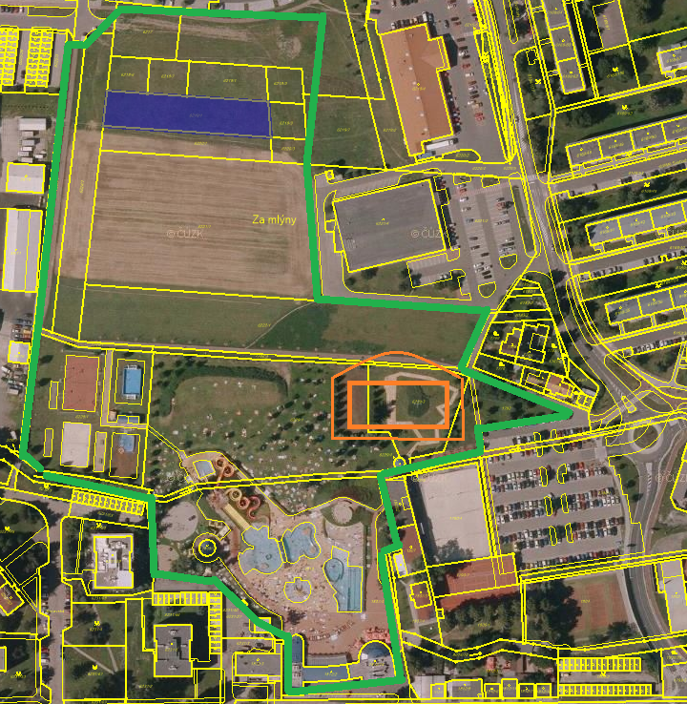

Původní terén je rovinného charakteru, mírně klesající od západu k východu s minimálním převýšením několika desítek centimetrů.

Pochozí výška vstupní lobby musí být ve výškové úrovni okolního upraveného terénu.

Hlavní vstupní prostor se předpokládá ze severní nebo severo-východní nebo východní části budovy, kde nejlépe navazuje na okolní komunikace a přístup z existující parkovací plochy.

Parkovací plocha má v současnosti kapacitu cca 150 nekrytých míst pro osobní vozy.

## Provozní zásady přístupu do bazénové haly

Do hlavní bazénové haly je možno vstoupit nejméně dvěma samostatnými přístupovými trasami. Současně je možné v případě havarijního postupu nejméně dvěma únikovými trasami hlavní bazénovou halu opustit.

### Hlavní vstupní prostor

V hlavním vstupní lobby je umístěna hlavní recepce s pohledovou stěnou. Hala má několik hlavních funkcí.

#### Propustná kapacita vstupní recepce

Vstupní recepce musí umožnit kompletní odbavení až 10 samostatných příchozích za 3 minuty. Toto je umožněno dvěma až třemi pozicemi recepčních, z nichž každá umožní odbavit 1 osobu za jednu minutu.

**Zdůvodnění**Čekání při vyšší intenzitě návštěvnosti působí na hosty nepříznivě. Hosté si nepřejí dlouhé čekání.

#### Statická kapacita vstupní lobby - stání

Vstupní lobby musí umožnit pohodlné stání až 50 osob v oddělených 5-10 členných skupinkách. To bude umožněno neobsazeným prostorem o velikosti nejméně 50 m2. Prostor by neměl být ničím přerušen, měl by být přehledný, tichý a útulný.

#### Statická kapacita vstupní lobby - sezení

Vstupní lobby musí umožnit současné usednutí tří samostatných až 5-tičlenných skupinek do tří postranních kójí. Kóje budou zapuštěny do obvodových konstrukcí lobby. Kóje budou vybaveny sedací soupravou, dvojkřeslem a konferenčním stolkem. V každé kóji bude převažující jiná barva. Bílá, tmavě modrá, žlutá.

**Zdůvodnění**  
Prvnímu pohledu skryté kóje, které nepoutají pozornost na první pohled, lákají k využití a snímají z příchozího hosta tlak pokračovat rychle někam dál. Celý prostor tak získává další rozměr, přispívá k posilování sociálních vazeb příchozích a láká k déle trvajícímu využití jak při příchodu tak při odchodu.

#### Větvení přístupových tras

Vstupní hala musí umožnit příchozímu zvolit si jednu ze tří postupných tras.   
1- Divácká trasa do hlediště   
2- Mokrá trasa do bazénové haly   
3- Trasa personálu

### Přístupové trasy

#### Divácká trasa do hlediště

Divácká trasa musí začínat ve vstupní hale u hlavního vstupu a ústit do suchého prostoru hlediště v bazénové hale.

Divácká trasa musí umožnit vstup v běžné venkovní obuvi tak, aby nemohlo docházet ke znečišťování jakýchkoliv mokrých částí bazénové haly.

Divácká trasa musí být stavebně oddělená od ostatních přístupových tras.

Divácká trasa musí mít propustnou kapacitu nejméně 100 osob za minutu.

Prostor hlediště musí být možné zcela oddělit od mokrých prostorů, které přiléhající k bazénu.

#### Mokrá trasa do bazénové haly

Mokrá trasa musí umožnit vstup do mokrých prostorů bazénové haly bez nutnosti překonávat jakýkoliv výškový rozdíl nebo bariéru.

Mokrá trasa musí umožnit návštěvníkům odložit svůj oděv do zamykatelné skříňky bez nutnosti manipulace s mincemi nebo klíčem.

Mokrá trasa musí umožnit návštěvníkům komfortní převléknutí do plavek v uzavíratelných převlékacích šatnách.

Mokrá trasa musí umožnit návštěvníkům použít sprchu s možností manuálního nastavení teploty v rozmezí 25-37 stC.

TBD – doplnit více požadavků, které jsou orientovány na komfort návštěvníků

#### Trasa pro vstup personálu

Údržba a provozní personál vstupuje do budovy hlavním nebo služebním vstupem.

Osobám personálu musí být umožněno vejít nebo opustit budovu nezávisle na hlavní přístupové cestě.

### Zásobovací terminál - vstupní prostor pro manipulaci s nákladem

Zásobovací terminál musí umožnit nacouvání nákladního vozu z externí komunikace tak, aby bylo možné provádět nakládání a vykládáná nákladu za pomocí ruční nebo elektrické manipulační techniky.

Zásobovací vstupní prostor musí umožnit bezbariérovou vykládku či naložení nákladu na europaletě   
až do hmotnosti 1000 kg.

Zásobovací terminál a přilehlé prostory musí splňovat základní požadavky pro manipulaci s chemikáliemi podle zvláštního předpisu.

Zásobovací terminál musí umožňovat odvážku netříděného pevného komunálního odpadu.

Zásobovací terminál musí umožňovat shromažďování a odvážku tříděného odpadu plast / papír.

**Zdůvodnění**  
Při provozu bazénu se k úpravě vody využívá sypkých a tekutých látek s fyzikálním a chemickým působením, které je nutno s různými periodami opakovaně přivážet a odvážet.

## Dopravní řešení

### Doprava v důsledku výstavby

### Doprava související s bežným provozem

Parkoviště

Zastávky MHD

### Doprava v době mimo běžné provozní doby

### Doprava v havarijních situacích

### Obslužná doprava a zásobování

# Ekonomické aspekty stavby

## Náklady na stavbu

Projektové studie

Projekt pro stavební povolení

Projekt pro realizaci stavby

Úprava inženýrských sítí

Zdroj vody

Realizace spodní stavby

Nosné betonové konstrukce bazénů

Bazénové vany

Úpravna vody

Technologie ohřevu a výměny vody

Technologie větrání

Nadzemní části stavby

Zařizovací předměty a atrakce

Elektro rozvody

Rozvody pitné vody a teplé užitkové vody

Osvětlení

Rozvody audio

Rozvody video

Rozvod datové sítě

Videotabule a ovládací pracoviště

Elektronické vybavení

Bezpečnostní kamerový systém

## Provozní náklady

### Celkové roční provozní náklady

Roční provozní náklady na provoz musí být nižší než 15 000 000 Kč včetně DPH.

Zdůvodnění

Částka byla odhadnuta na základě podrobné analýzy provozních nákladů obdobných objektů v České republice v období 2010 -2017.

### Výdaje za získávání a likvidaci černé vody (vodné a stočné)

1 500 000 Kč včetně DPH za kalendářní rok.

**Zdůvodnění**

Získávání vody se uvažuje z hlavního vodovodního řadu, zdroj Dětkovice.

Odpadní voda vzniká v objektu nejen jako produkt pravidelné výměny bazénové vody a jako produkt sociálních zařízení, napájecích fontánek, WC, podlahových vpustí, sprch a umyvadel. Předpokládá se napojení na městskou kanalizační strukturu a likvidace vody přečištěním se předpokládá v městské čistírně odpadních vod.

### Úprava vody a monitorování kvality vody

500 000 Kč včetně DPH za kalendářní rok.

### Energie pro získávání tepla

7 000 000 Kč včetně DPH za kalendářní rok.

Ohřev bazénové vody, ohřev teplé užitkové vody, ohřev větracího vzduchu, chlazení větracího vzduchu,

### Mzdy zaměstnanců

6 000 000 Kč za kalendářní rok.

## Provozní příjmy

### Příjmy ze vstupného

Plán ročního úhrnu příjmu ze vstupného a pronájmů je 7 000 000 Kč.

### Příjmy z městského rozpočtu (dotace)

Předpoklad ročního úhrnu dotace města k pokrytí nákladů provozu je 8 000 000 Kč.

## Ceníky

### Běžný ceník

Wellness (sauna, pára, infra sauna, kryo-komora, wellness bazény, plavecký bazén)

Cena za vstup bez omezení času

Krytý bazén (bazén 50x25m, bazén 12,5 x 15m)

Cena za každý započatý časový interval 15 minut

Skokanský a potápěčský bazén

Cena za vstup na hluboký skokanský bazén

Konferenční sál

Ubytování

Cena za jeden den a noc ubytování

Cena za pronájem pro organizace zřizované nebo podporované městem   
(školy, školky, sportovní kluby)

Pronajmout lze jednotlivou plaveckou dráhu nebo celý bazén.

### Systém předplatného a slevový systém

Návštěvník si může zapůjčit nebo pořídit svou vlastní čipovou jednotku ve formě návleku na gumičku plaveckých brýlí nebo ve formě náramku. Vlastnictví vlastního čipu bude podporování celoplošnou slevou v řádu jednotek procent.

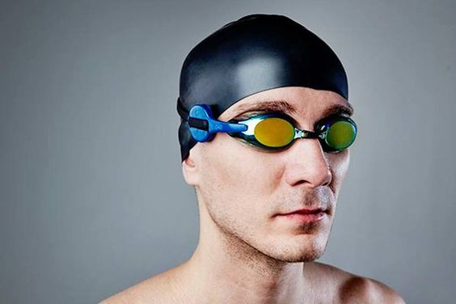

Obrázek - Návlečka s čipem pro plavecké brýle

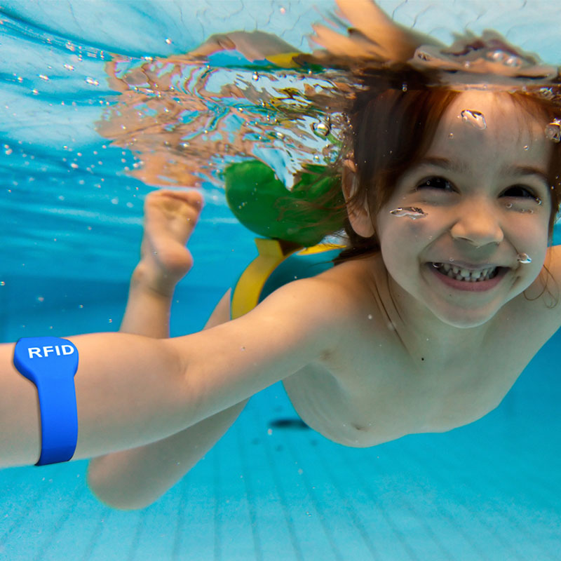

Obrázek - Čipové "hodinky"

Návštěvy bude možné JEDNODUŠE zakoupit předem pomocí online platby platební kartou, bezhotovostním převodem nebo jiným online patebním instrumentem na virtuální účet návštěvníka. Zjednodušující princip bude spočívat v tom, že jakékoliv předem zakoupené množství nad 5 návštěv bude oproti ceníkové částce zvýhodněno o 20-50 % podle množství již zrealizovaného množství nákupů.

Slevový systém uvažuje zapojení moderních komunikačních prostředků a sociálních sítí. Návštěvníci si formou propagace budou moci “přivydělat” na svoji příští návštěvu.

Textová forma propagace bude hodnocena nejmenší hodnotou, fotografie nebo předem připravené formy, které budou využívat “vyfoť se na tobogánu” nebo “podvodnické foto” budou mít hodnotu vyšší, vlastní reportáž, kterou schválí správce bude mít hodnotu nejvyšší. Webová stránka bude podrobně vysvětlovat, jak si slevu zajistit.

## Roční bilance a odhad vývoje v čase

Cílem řízení ekonomické bilance je minimalizovat pasivní stránku provozní bilance a tím i množství prostředků z veřejných rozpočtů.

Těžiště snížení výdajové stránky bilance bude spočívat ve snížení energetické náročnosti a ve způsobu získávání energií několika nezávislými metodami.

Elektrická energie – solární panely, akumulace energie, kogenerační jednotka, automatická regulace.

Tepelná energie – kogenerační jednotka existující (kotelna Anglická ulice) nebo vlastní, odpadní teplo chladicího agregátu blízké ledové plochy, automatická regulace a řízení, rekuperace – zpětné získávání tepla z výstupní větve větracího systému, kvalitní zateplení plášťů budov.

Voda – vlastní vrt / studna, vlastní úpravna vody.

Odhad vývoje návštěvnosti vzhledem k návštěvnostem obdobně velkých měst dojde přibližně ke zdvojnásobení na průměrnou denní návštěvu z aktuálních 300 na 600 návštěv za den ve skladbě přibližně 50% běžná veřejnost a 50% pronájmy sportoviště (zájmové a sportovní kluby, školy).

Plán a odhad roční ekonomické bilance je znázorněn v grafické podobě. Podrobnější dělení příjmové a nákladové stránky je v následující části a vychází z reálných dat dobře fungujících zařízení obdobného typu (viz část „referenční stavby“).

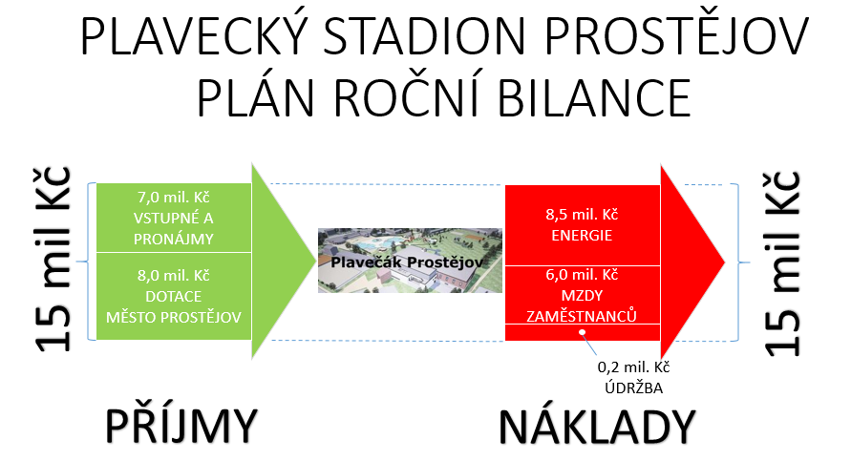

Obrázek - plán roční bilance

# ZÁKLADNÍ funkce stavby

Celá stavba sestává z funkčních bloků. Funkční bloky poskytují základní funkce stavby, jsou promyšleným způsobem vzájemně propojenytak, že funkčně a stavebně ladí a vytváření harmonický celek.

## Výuka plavání

### Plavání kojenců

Pro rodiče a děti ve věku 0,5 až 3 roky.

### Plavání rodičů s dětmi

Malý bazén s rozměry cca 4x4m, tvar oválu, hloubka max 1,1 m

Malý chrlič s ovládánám směru a průtoku (atraktivní laminární proud hladké vody s nízkým průtokem na úrovni ruční sprchy s možností automatického přerušování proudu)

Šatny oddělené od hlavních šaten

oddělené WC,

přebalovací pulty v prostoru šaten (vzor Trutnov),

suchá herna s vyměnitelným hracím / zátěžovým kobercem

sekce s miniobčerstvením pro maminky i děti

jídelnička (stůl, židličky)

### Celoroční vodní zábava pro děti předškolního věku

Bazének nepravoúhlého tvaru s hloubkou 0,2-0,5m (brouzdaliště), teplota vody 30-32 stC, interaktivní a časově proměnné vodní atrakce malého rozsahu, malé skluzavky ve tvaru zvířat, skluzné desky, víceúrovňové členění, vodní přepady.

V blízkosti relaxační zóna s lehátky pro rodiče a doprovod dětí (TBD obrázek Plzeň Slovany), mokrým barem / bufetem, který obsluhuje na dvě strany (ve stylu Hawaii party) jak mokrou zónu, tak suchou zónu před výstupem do hlediště suchou diváckou cestou.

### Plavání dětí předškolního věku

Bazén o velikosti 10x12,5m, (vzor Plzeň Slovany). Samostatný oddělený prostor s dobrou akustikou a minimem šumu na pozadí umožňuje trenérům a asistentům používat běžnou úroveň hlasu.

### Plavání dětí základních škol

Plavání školních dětí bude jeden ze stěžejních způsobů využití. Plavání na bázi týdenního cyklu nebo ve formě několikadenního soustředění včetně ubytování a stravování celé třídy (20-30 dětí).

**Poznámka**

Pobytové kurzy jsou alternativní a stále častější formou realizace povinného plaveckého výcviku dětí na prvním stupni základních škol podle zákona TBD a představují vítaný a ekonomicky a logisticky přijatelný způsob, jak ředitelé základních škol mohou vyhovět dnešní legislativě.

### Kondiční plavání dospělých

Bude umožňeno po celý den mezi 6:00 a 22:00, 3 dny v týdnu na deseti drahách 25 x 2,5m.   
(polovina velkého bazénu) a 4 dny v týdnu na čtyřech drahách 50 x 2,5m.

Může probíhat v několika variantách

* Plavání s osobním trenérem plavání (chci se naučit plavat lépe)
* Volné plavání (s pasivním dozorem plavčíka)

## Sportovní trénink

### Plavecký trénink sportovců - přípravka

TBD

### Plavecký trénink sportovců - oddíl

TBD

### Plavecký trénink sportovců - centrum vrcholového sportu

TBD

### Vodní pólo

TBD

### Synchronizované plavání

TBD

### Skoky do vody

TBD

### Ploutvové plavání

TBD

## Sportovní soutěže

### Soutěže v plavání regionálního významu

Četnost 1x za měsíc

Délka 6-10 hodin, obvykle sobota, 8:00 – 18:00

### Soutěže v plavání celostátního a mezinárodního významu

TBD

### Soutěže ve vodním pólu

TBD

### Soutěže v podvodním ragby

TBD

### Soutěže ve skocích do vody

TBD

### Soutže v synchronizovaném plavání

TBD

### Soutěže v nádechovém potápění

TBD

### Soutěže v plavání s ploutvemi

Plavání s ploutvemi

Rychlostní plavání pod vodou

## Wellness, relaxace

Finská sauna, infra sauna, pára, kryoterapie, vířivky, relaxační zóny.

## Aktivní odpočinek

Využití atrakcí v kryté části akvaparku. Tobogán, divoká řeka, vlnobití, skokanské schody, lezecká stěna nad vodou, masážní trysky.

## Zdravotní rehabilitace

TBD – Poúrazová a léčebná rehabilitace, rehabilitační cvičení a podpora léčby, často hrazená zdravotními pojišťovnami.

## Výuka přístrojového a nádechového potápění

TBD

## Komerční činnost externích subjektů

Provoz “kamennych” obchodů se sportovním vybavením, občersvení a restaurace, kadeřnictví, masáže. Bowling pod tribunou, vodní golf.

## Restaurace

Restaurace koncipovaná tak, aby maximalizovala počet dvou až tří místných stolů s dobrým výhledem na plavecký bazén či do rekreační zóny.

## Občerstvení - bar “pod vodou”

Bar, který je umístěn v prostoru pod úrovní okolního terénu, v jehož blízkosti jsou umístěny průhledová okna do prostoru pod hladinou hlavního plaveckého bazénu. Okna působí díky barvě vody v bazénu a dekoraci před oknem (mořské akvárium) jako poutavá dekorace.

## Architektonická zvláštnost

V prostějovských městských lázních se po dlouhá léta nachází výrazný architektonický prvek. Jedná se o (tři) průhledová okénka vedoucí z prostoru schodiště ve vstupní hale přímo pod hladinu plaveckého bazénu.

Přicházející návštěvník je tak poutavým a ojedinělým způsobem při příchodu okamžitě konfrontován s vodním prostředím. Jedná se o výrazný architektonický prvek, který si zaslouží ve zmodernizované technologicky dokonalejší podobě zopakovat i v nově vzniklé stavbě.

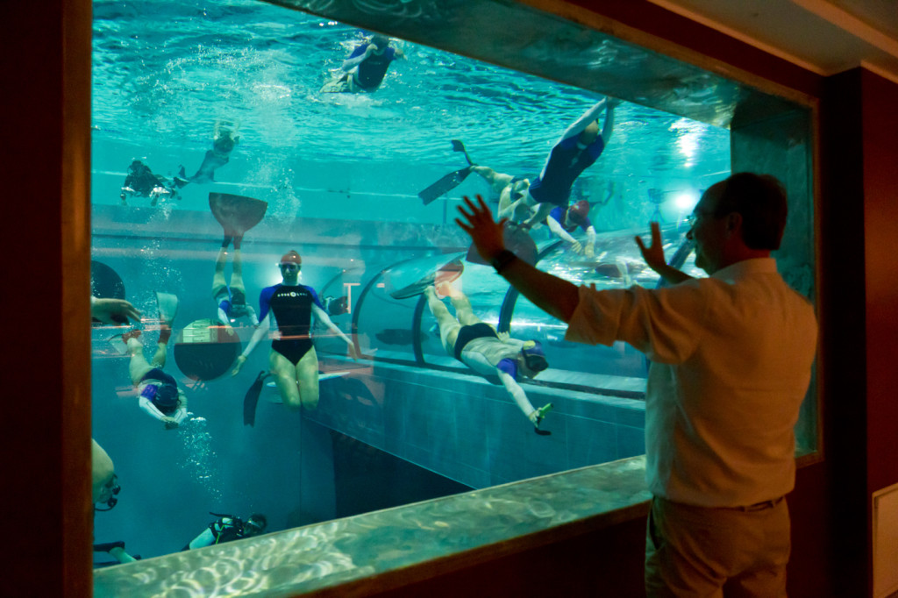

Obrázek - Průhledové okno

# plavecký bazén- Systémové požadavky

## Technologie a materiály

Bazénová vana hlavního plaveckého bazénu musí být vyrobena v technologii nerezové vany s nadpovrchovou montáží a kotvením ve variantě s poplastovaným probarveným protiskluzovým povrchem.

**Zdůvdnodnění**Výše zmíněná technologie nerezových poplastovaných konstrukcí bazénu typu “Myrtha Pools” zajišťuje minimální provozní náklady na údržbu a vykazuje minimální závady či vady po velmi dlouhou dobu provozu. Tím v porovnání s betonovou konstrukcí přes vyšší pořizovací náklady zajišťuje optimální provozní režim a podmínky na dlouhá desetiletí levnějšího provozu bez oprav a havarijních situací.

## Tvar plaveckého bazénu

Tvar bazénu je obdélník. Tento základní tvar je na jednom okraji doplněn obdélníkovým prostorem bezbariérového vstupu.

Obrázek - půdorys

TBD

**Zdůvodnění**

TBD

## Rozměry bazénu

Hlavní rozměry půdorysu bazénu jsou 50 x 25m. 50m je délka delší strany bazénu a 25m je délka kratší strany bazénu.

**Zdůvodnění**

Rozměr 50m delší strany bazénu umožňuje následující funkce: (viz příloha “Matice funkcí”)

Kvalitní přípravu dětí pro zvládnutí jakéhokoliv plaveckého stylu v dostatečné hodinové kapacitě (více než 100 návštěvníků) a roční kapacitě (cca 250 000 návštěv za rok – podobně jako Vyškov, Kolín, Hradec Králové).

Rozměr 25m kratší strany bazénu je velmi důležitý a umožňuje následující funkce:   
(viz příloha “Matice funkcí”)

Časový souběh činnosti jakýchkoliv dvou plaveckých činností, například současná činnost plaveckého klubu a plavání veřejnosti v nejžádanějších hodinách. Toto je klíčový parameter pro ekonomicky výhodné provozování plaveckého bazénu. Jiná šířka než 25m znemožňuje smysluplné využití k plavání, neboť celistvé násobky uplavané délky (šířky) 25m umožňují smysluplné počty naplavaných vzdáleností.

## Okraje bazénu

### Kratší okraje bazénu

#### Provedení

Kratší hrany bazénu mohou a nemusí být vybaveny přelivným okrajem a krytým odtokovým žlabem. Pokud je přelivný okraj a krytý žlab instalován, musí být zajistěna možnost trvalé instalace odstranitelné či demontovatelné zvýšené perforované vertikální stěny s pochozí plochou v blízkosti startovních bloků, která vytváří svislou plochu pro bezpečné provádění dohmatu a obrátky. Vertikální stěna nad I pod hladinou poskytuje oporu pro provedení startu znakových disciplin. Povrch svislé stěny nad I pod hladinou je protiskluzový, nejsou v něm štěrbiny větší než 3mm a umožňuje bezpečné provedení dohmatu a razantního odrazu nohama bez nebezpečí sklouznutí.

#### Výška okraje

V případě přelivného okraje a krytého žlabu musí být výška okraje bazénu nad hladinou na protilehlých kratších stranách bazénu 30 cm +/- 0,5 cm.

**Zdůvodnění**

Technická pravidla FINA požadují pro soutěže upevnění dotykových časoměrných panelů s horním okrajem ve výšce 30 cm nad ustálenou hladinou a dolním okrajem 80cm pod ustálenou hladinou vody. Tato instalace je možná pouze na celoplošnou vertikální oporu velikosti nejméně 240x110 cm (šířka x výška).

### Delší okraje bazénu

#### Přelivný profil

Delší okraje bazénu jsou vybaveny přelivným profilem. Výška vodorovné pochozí části přelivného okraje bazénu vůči hladině je -3 cm pod povrchem hladiny a odpovídá výšce přelivného nosu.

**Zdůvodnění**

Bezpečnostní hledisko

Výška okraje bazénu, která je prakticky shodná s výškou hladiny výrazně usnadňuje případnou záchranou tonoucího a jeho transport na břeh. Dále zvyšuje bezpečnost pohybu osob podél bazénu tím, že případny nekoordinovaný pád není urychlen přidanou výškou.

Funkční hledisko

Přelivný profil minimalizuje odraz vln zpět do bazénu. Dále snižuje náročnost recirkulace vody, napomáhá odstraňování plovoucích nečistot z hladiny vodní plochy a usnadňuje údržbu odtokových cest.

Architektonické hledisko

Přelivný okraj vizuálně odlehčuje celý vnitřní prostor bazénu.

#### Odtokový kanál

Podél přelivného okraje se v úrovni pochozí výšky nachází krytí přelivného kanálu, který svojí délkou odpovídá celé délce delšího okraje bazénu. Krytí odtokového kanálu je po částech odnímatelné a je dimenzováno jako pochozí povrch pro provozní tlak 1500 N na 0,25 m2, který odpovídá chůzi osoby s hmotností 150 kg. Charakteristický rozměr štěrbiny je 8mm nebo menší. Tím je zajištěno bezpečné pocházení bosou nohou.

#### Obrátková stěna

Obrátková stěna má výšku 0,3m +/- 0,5 cm nad hladinou. Delší strana bazénu umožňuje instalaci obrátkové stěny. Obrátková stěna je upevněna do vodorovné plochy pomocí zásuvných nerezových tvarovek.

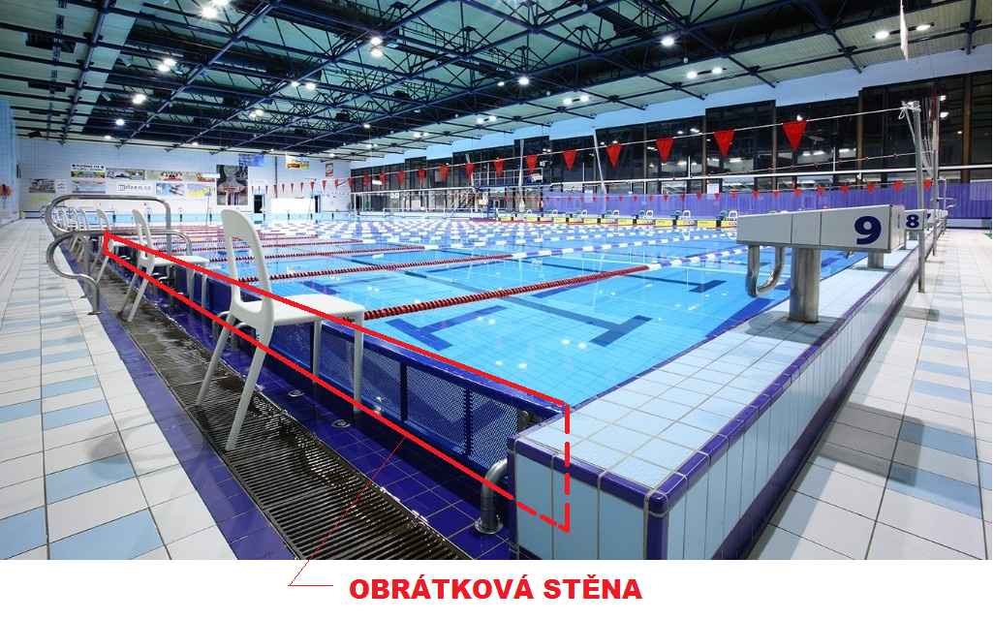

Zdůvodnění

Obrátková stěna umožňuje bezpečné provádění plnohodnotných obrátek v konfiguraci plavání na šířku. Obrátková stěna současně umožňuje bezpečné opuštění bazénu.

### Odtokové kanály

Sklon ploch přiléhajících k delší straně bazénu

0,5 % směrem od bazénu

## Startovní bloky

### Počet bloků

10 bloků na hlavní startovní plošině, která se nachází na jedné z kratších protilehlých stran bazénu

10 bloků na vedlejší startovní plošině, která se nachází na protilehlé straně hlavní startovní plošiny

10 bloků na jedné z delších stran

### Provedení

20 startovních bloků umístěných na hlavní a protější vedlejší startovní plošině jsou pevně spojené s konstrukcí podlahy a nelze je odstranit.

2x10 startovních bloků umístěných podél jedné z delších stran umožňují ruční demontáž a opětovnou instalaci.

Pozice pro instalaci odstranitelných bloků jsou po celé délce bazénu tak, aby bylo možné vytyčit 20 drah s délkou 25m.

### Tvar a rozměry

Rozměry startovního bloku odpovídají požadavkům FINA znázorněným na níže uvedenému nákresu:

TBD

Tvar a realizace startovních bloků umožňuje instalaci senzorických startovních plošin typu Omega pro snímání startovní reakce.

### Poloha vůči hladině

TBD – Poloha startovního bloku musí bezpodmínečně splňovat kompletní požadavky FINA.

### Nášlapný povrch

Nášlapný povrch startovních bloků je protiskluzový a umožňuje bezpečné mytí pomocí tlakové vody.

### Madla a úchopy

Každý blok musí být vybaven startovním madlem pro starty znakových disciplin dle požadavků FINA.

### Kabelovody

Kabelovody musí umožnit bezpečné založení kabelu automatického nebo poloautomatického časoměrného zařízení mezi jednotlivými startovními bloky č. 0 až 9 navzájem, mezi startovním blokem č. 9 a pozicí startéra a dále mezi startovním blokem č. 0 a místností časomíry.

Kabelovody musí umožnit kabeláž založit a zase vyjmout bez nutnosti použití jakýchkoliv speciálních nástrojů.

### RFID snímače

Snímače trvale zastavěné do startovních bloků umožňují automatickou registraci uplavaných délek bazénů u návštěvníků, kterí budou využívat jednu z nabízených variant RFID čipů na plaveckých brýlích nebo ve formě náramku. Tato funkce bude mít ve spojení s online aplikací a s velkoplošnou zobrazovací plochou umístěnou v prostoru bazénové haly významný marketingový vliv a bude udržovat vysokou celoroční návštěvnost.

## Dělicí stěna

Hlavní plavecký bazén musí být vybaven dělenou dělicí stěnou, která umožňuje operativní i plánované změny konfigurace. Současně tato stěna umožní tepelně a cirkulačně oddělit dvě hlavní části bazénu tak, aby v každé z nich mohla být udržována rozdílná teplota vody.

**Zdůvodnění**  
Dělicí stěna umožňuje zvýšení okamžité kapacity celého areálu tím, že vytvoří dvě nebo i více samostatně využitelných a pronajimatelných částí bazénu s rozlišnou délkou plaveckých drah, případně i s rozlišnou teplotou vody. Pro plavecký trénink se hodí teplota 27,0 +/- 0,5 stC. Pro plaveckou výuku dětí a začátečníků se lépe hodí teploty kolem 28,5 +/- 0,5 stC.

Příkladem provedení dělicí stěny je veřejný bazén ve městě Uster nedaleko Zürichu ve Švýcarsku.

## Nastavitelné dno

Část bazénu přiléhající k jedné z kratších stran musí být vybavena polohovatelnou konstrukcí s perforovaným dnem, která umožňuje manuálně i automaticky nastavení hloubky dna v rozmezí 0 až maximální hloubka vany.

**Zdůvodnění**Tato vlastnost umožňuje společně s dělicí stěnou vytvořit nejméně jednu konfiguraci pro využití ve výuce plavání dětí a začínajících plavců a také pro rehabilitační a relaxační účely.

## Žebříky

### Počet a rozmístění

Celkový počet instalovaných žebříků pro vstup a výstup z bazénu je 6. Každá z delšch stran bazénu je vybavena třemi žebříky. Jeden je umístěn ve středu delší délky bazénu, dva krajní jsou umístěny 5m od konce délky bazénu.

### Provedení

Nadzemní část výlezových žebříků je provedena z nerezových tvarovaných trubek vnějšího průměru 40-50 mm. Nadzemní část nezasahuje pod hladinu bazénu. Část pod hladinou je provedena formou dutých vodorovných výklenků s protiskluzovou nášlapnou vrstvou a hranami zaoblenými na poloměr 15-30 mm.

Zdůvodnění

Výše popsané provedení žebříků minimalizuje možnost zranění ať už při plavání nebo při použití žebříku.

## Schodišťový a bezbariérový vstup do bazénu

Schodišťový a bezbariérový vstup umožňuje využití plaveckého bazénu osobami s omezenou pohyblivostí a osobám na vozíčku. Lze jej zřídit jak pro plavecký bazén, tak pro bazény relaxační.

Vstup musí být řešen pomocí smáčeného demontovatelného schodiště a odděleného nepohyblivého sedacího sestupu.

Celá konstrukce schodiště je umístěna mimo hlavní obdélníkový půdorys plavecké části bazénu, aby nepřekážela v primárním využití bazénu.

Alternativní variantou bezbariérového vstupu do bazénu je šikmá spádná plocha o půdorysu cca 1,2 x 15m se sklonem, který z plochy přilehlé k bazénu umožní vstup nebo vjezd speciálního vozítka až do prostoru s hloubkou cca 1,2 m odkud může hendikepovaný plavec bezpečně odložit pomůcky a odplavat do prostoru hlavního bazénu. Tento prostor musí být taktéž umístěn mimo obdélník hlavního půdorysu bazénu. Svislé stěny takového sjezdu musí být vybaveny nerezovými madly sledující sklon dna sjezdu v konstantní výšce.

## Osvětlení a počítadla

Provozně bezpečné, nízká spotřeba, regulovatelná intenzita, zvýšení atraktivity a zábavná funkce.

Součástí pevné instalace musí být i osvětlení prostoru pod hladinou umístěné ve svislých stěnách bazénové vany, možnost různých barev, běžící světlo součástí vodicí linie ve středu dráhy, příprava pro dvě sady 10 ks LED displejů na dně v prostoru před obrátkou na krátkých stranách bazénu.

## Přilehlé plochy

Plochy bezprostředně přiléhající vodní ploše hlavního bazénu musí svojí průchozí šířkou a plochou umožnit pohodlné sezení a stání v tzv. “mokré zóně” pro nejméně 200 osob a to nezávisle na kapacitě “suché” části multifunkčního hlediště.

Dobrým příkladem uspořádání a kapacity jsou plochy v mokré zóně na plaveckém bazénu v Českých Budějovicích.

## Hlediště

Kapacita hlediště 500 míst k sezení. Stupňovité uspořádání, větrání s funkcí dvouzónové regulace. Prostor hlediště může mít samostatně nastavenou teplotu až o 5 stC nižší, než je pro prostory přilehlé k vodní ploše bazénu.

Dobrým příkladem uspořádání je hlediště na plaveckém bazénu Drzonków Polsko, kde se nachází 5 obdélníkových sekcí, každá s kapacitou cca 100 sedadel, konfigurace pět řad po dvaceti sedadlech. Jednotlivé sekce odděluje pohodlné schodiště s šířkou cca 2 metry.

# Zkratky

|  |  |
| --- | --- |
| AA | Aa Aa |
| BB | Bb Bb |
|  |  |
|  |  |
|  |  |
|  |  |
|  |  |
|  |  |
|  |  |
|  |  |
|  |  |
|  |  |
|  |  |

# Kontakty

|  |  |  |
| --- | --- | --- |
| **Jméno** | **emailová adresa** | **Role** |
| Jan Žilka | [jan.zilka@gmail.com](mailto:jan.zilka@gmail.com) | Autor dokumentu |
| Petr Adamec |  |  |
| Aleš Matyášek |  |  |
| Lukáš Kousal |  |  |
| Kovy |  |  |

# Příklady realizací prvků

## Schodišťový a bezbariérový vstup do bazénu

Příklad schodišťového a bezbariérového vstupu do bázénu na obrázku zobrazuje řešení realizované v prostorách bazénového centra KV Arény v Karlových Varech v roce 2009.

Zdroj: Google mapy, online   
<https://www.google.nl/maps/@50.2235596,12.845684,3a,75y,350.55h,61.35t/data=!3m6!1e1!3m4!1sR_NNoATbYrkAAAQWscvWfA!2e0!7i13312!8i6656!6m1!1e1?hl=en>

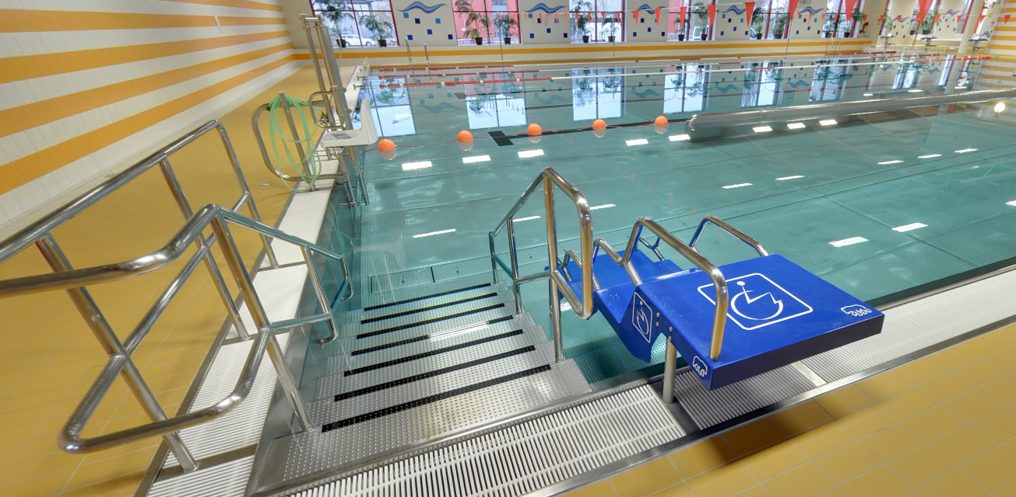

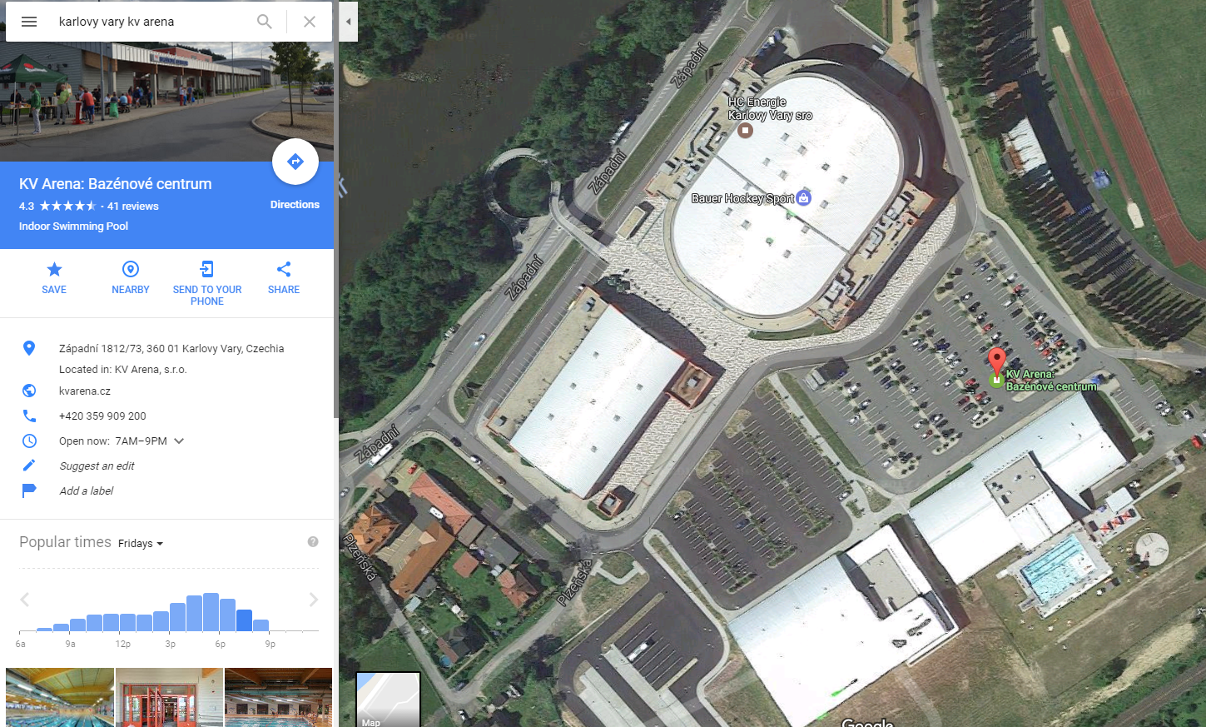

Karlovy vary - umístění čtyř sportovních objektů - krytý bazén a venkovní bazén (vpravo), ledová plocha 1 (oválná stavba nahoře), ledová plocha 2 (obdélníková stavba vlevo) a multifunkční hala (členitá sttavba dole).

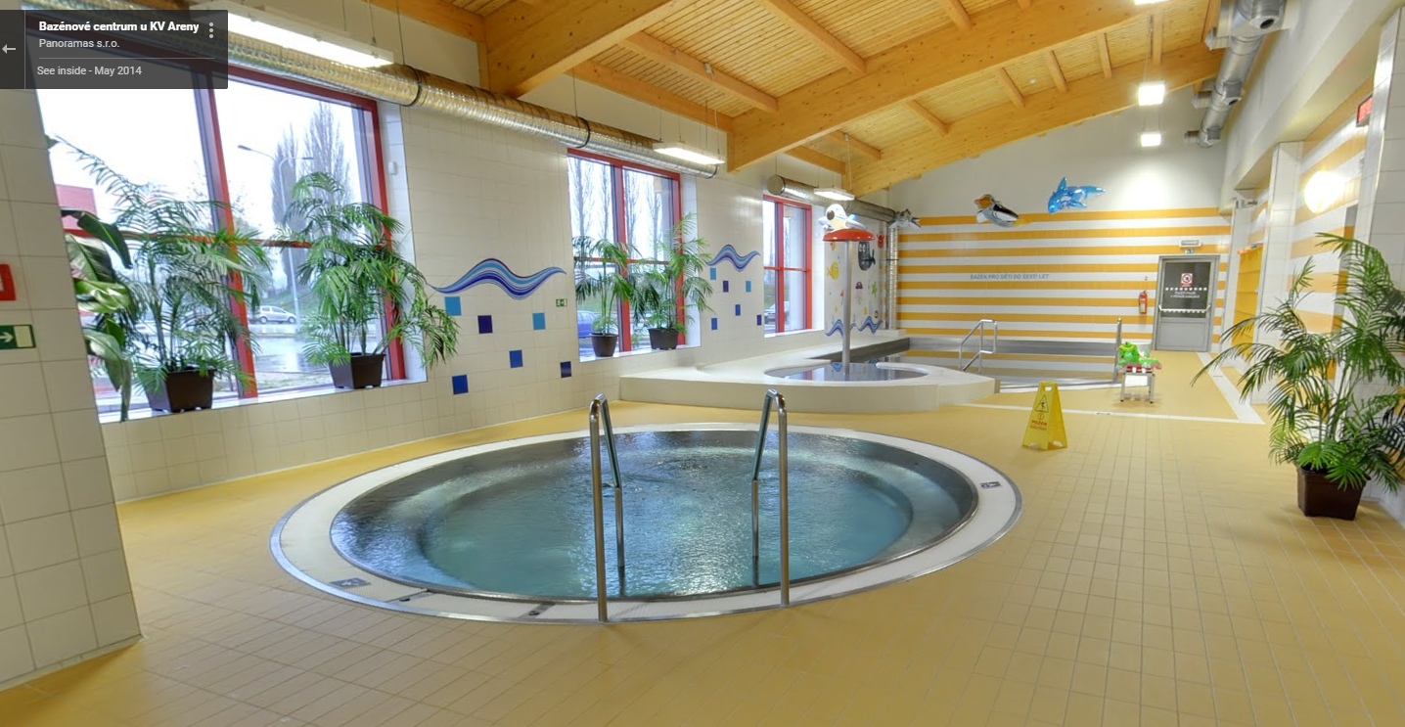

Vířivka a dětský bazén, KV aréna, Karlovy Vary, bazénové centrum

# Citace a odkazované dokumenty

## Seznam citací

[1] titul: Deset kroků k lepší správě požadavků  
autor: Dominic Tavassoli, IBM  
vydáno dne: červen 2009  
URL: <https://www.eccam.com/papers/Eccam-Deset_kroku_k_lepsi_sprave_pozadavku.pdf>  
strana: 2, 7

## Odkazované dokumenty

Toto je seznam zdrojů, na které se tento dokument odvolává.

[101]

Titul; [Vyhláška č. 238/2011 Sb](http://www.tzb-info.cz/pravni-predpisy/vyhlaska-c-238-2011-sb-o-stanoveni-hygienickych-pozadavku-na-koupaliste-sauny-a-hygienicke-limity-pisku-v-piskovistich-venkovnich-hracich-ploch) ze dne 10. srpna 2011 o stanovení hygienických požadavků   
na koupaliště, sauny a hygienické limity písku v pískovištích venkovních hracích ploch

URL: <http://www.tzb-info.cz/download.py?file=docu/predpisy/download/V238-2011.pdf>

[102]   
titul: Manuál pro realizacce a rekonstrukce stadionů  
autor: Sdružení zimních stadionů České republiky, z.s.  
vydáno dne: N/A  
URL: <http://www.szs.cz/sites/default/files/manual_vystavby_cr/manual_vystavby_zs.pdf>

[103]  
titul: Pravidla plavání mezinárodní plavecké organizace FINA  
URL: <http://www.fina.org/content/fr-2-swimming-pools>

<https://www.prostejov.eu/cs/podnikatel/strategicke-dokumenty/>

Územní energetická koncepce statutárního města Prostějova 2013 – 2033:

## Referenční stavby

### Sportovní komplex Šamorín

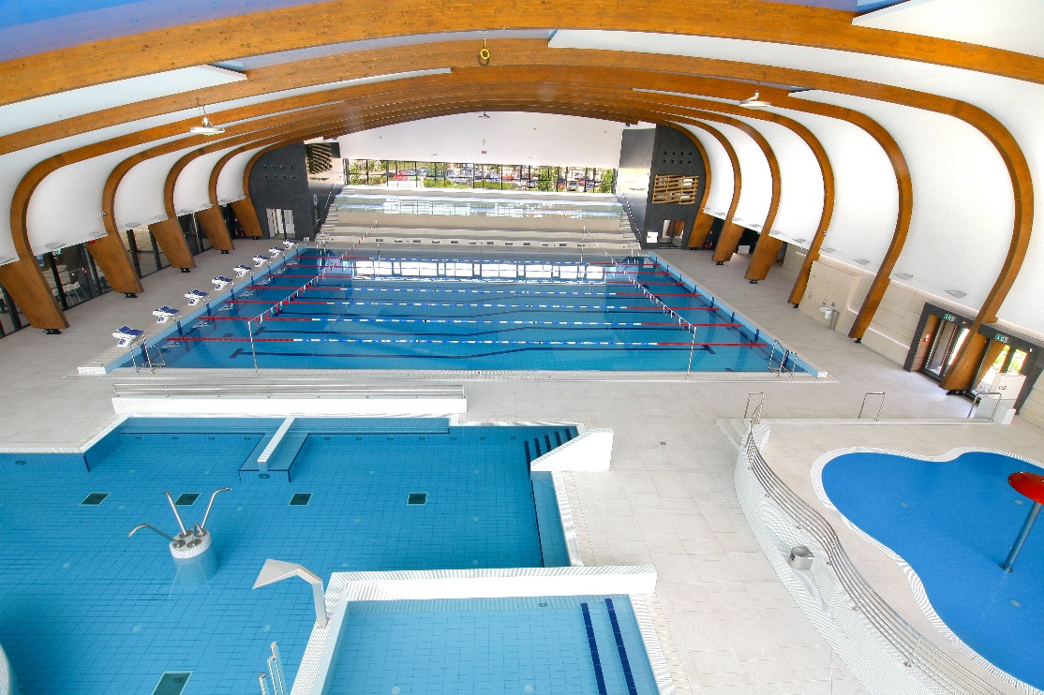

Nachází se 30km od hlavního města Bratislavy. V areálu jsou venkovní bazén 50x25m (10 drah), vnitřní bazén 25x20m (8 drah), hotel a mnoho dalších sportovišť. V blízké vzdálenosti je vodácký areál, jezdecký areál, hotel, atletický areál s oválem 8 drah splňující požadavky IAAF.

Venkovní bazén 50x25 s tribunou pro 1500 diváků, vnitřní bazén 25x20m s tribunou pro 300 diváků, rekreační bazén 33 stC, vnitřní baby bazén, venkovní baby bazén, dva vnitřní tobogány, dva venkovní tobogány, 2 venkovní skluzavky. Splňuje podmínky pro synchronizované plavání. Vnitřní I venkovní plavecký bazén jsou vybaveny výsledkovou LED tabulí. Střešní konstrukce z dřevěných lepených nosníků.

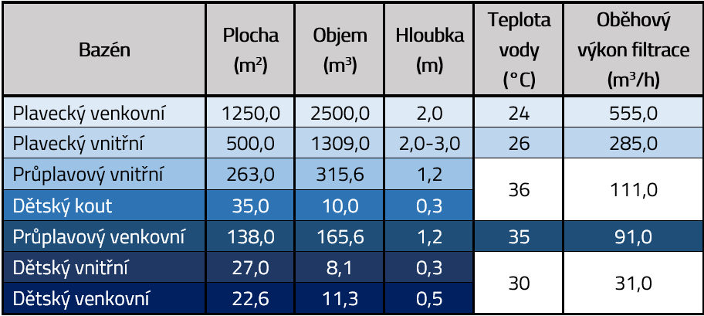

### Sportovní komplex Kravaře

Nachází se na severu Moravy Ve vzdálenosti 8 km západně leží statutární město [Opava](https://cs.wikipedia.org/wiki/Opava), 13 km východně město [Hlučín](https://cs.wikipedia.org/wiki/Hlu%C4%8D%C3%ADn), 19 km jižně město [Bílovec](https://cs.wikipedia.org/wiki/B%C3%ADlovec) a 20 km východně statutární město [Ostrava](https://cs.wikipedia.org/wiki/Ostrava).

Majitelem a provozovatelem je obec s počtem obyvatel 6500, rok dokončení je .

V areálu jsou restaurace, konferenční sály, wellness, tenisové kurty (1x nafukovací hala, 3x venkovní antuka) venkovní hřiště pro basketball a házenou, vnitřní tréninková tělocvična (volejbal, gymnastika, badminton), venkovní fotbalové hřiště s umělou trávou, posilovna/fitness centrum, akvapark, ledová plocha 60x30m s hledištěm, tréninková tělocvična bez hlediště, fitcentrum, hotel a terénní minigolf, dvoudráhový bowling, velké vybavené dětské hřiště, parkoviště pro cca 70 vozidel .

Akvapark se dvěma dráhami 25x5m, dojezdový bazén tobogánu 2x5m, kruhový korior s proudící vodou (divoká řeka), brouzdaliště, vířivka.

Energeticky využívá společnou strojovnu s kogenerační jednotkou. V místě působí tenisová škola, hosté hotelu mají návštěvu aquaparku zdarma.

Za povvšimnutí stojí střešní konstrukce akvaparku I haly s ledovou plochou z dřevěných lepených nosníků.

http://www.bulyarena.cz/

### KV Aréna Karlovy Vary – bazénové centrum

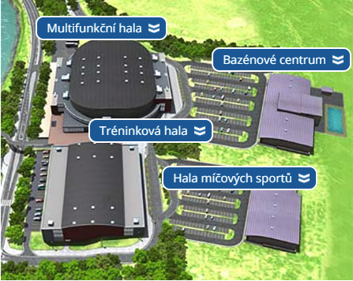

V Karlových Varech je bazénové centrum koncipováno jako součást většího komplexu čtyř sportovišť :

* multifunkční hala (ledová plocha 1)
* tréninková hala (ledová plocha 2)
* hala míčových sportů
* bazénové centrum

Celková kapacita parkoviště pro tato 4 sportoviště je

7x autobus  
300x osobní vozy  
25x personál

Bazénové centrum obsahuje tyto části:

Krytý bazén 25x13,8m (6 drah 2,3m), hloubka 1,2 – 2,8m.

Výukový bazén 5,6 x 7m, hloubka 0,5-0,8m.

Relaxační bazén 5x25m, hloubka 1,2 -1,3m, masážní trubková podvodní lavice a lehátko, chrliče, masážní stěnové a dnové trysky pro podvodní masáž těla a nohou, perlička.

Vířivka kruhová, průměr 4,5m, hloubka 1m.

Sauna, pára, infrasauna, potnice, ochlazovací bazének, odpočívárna.

Na tribuně hlavního bazénu na úrovni horního stupně tribuny relaxační plocha s lehátky.

Vnitřní tobogán 58m s dojezdovým bazénem se schodištěm cca 3x4m, hloubka cca 1m.

Kavárna a bar - Studený a teplý bufet, dispozičně navazující na vstupní halu. Kapacita 20 míst, výdej přes pult.

Venkovní rekreační bazén s brouzdalištěm a skluzavkou.

Kapacita bazénového centra 220 lidí.   
Řešení a technické vybavení umožňuje využití centra pro hendikepované osoby.

Parkoviště pro 182 vozidel.

V místě působí plavecká škola pro veřejnost.

http://kvarena.cz/plavecka-skola

http://kvarena.cz/bazenove-centrum

Komplex byl uveden do provozu 1.10.2012. Bazénové centrum je třetím z projektů takzvaného Integrovaného plánu rozvoje města.

Projekt „Výstavba krytého plaveckého bazénu, lávky a parkoviště“ byl spolufinancován Evropskou unií z Regionálního operačního programu NUTS II Severozápad.

Projekt „Karlovy Vary - Venkovní bazén“, byl spolufinancován Evropskou unií z Regionálního operačního programu NUTS II Severozápad a byl uvedeno do provozu 27.8.2015.

### Plavecký bazén České Budějovice

### Plavecký areál Podolí Praha

### Plavecký bazén Lužánky Brno

### Aquacentrum Pardubice

### Plavecký bazén Gdyňa Polsko

Ve výstavbě

### Plavecký bazén Drzonków Polsko

Obec 1500 obyvatel. Krytý bazén 50x25m (10 drah), hloubka 2,1m, hlediště pro 500 diváků.

V areálu je další krytý bazén 25x10 (4 dráhy), hloubka 1,2-1,5m, 29 stC  
a venkkovní rekreační bazén 23x21m s malou hloubkou a atrakcemi (chrliče, bybliny, vodní houpačka).

V místě působí škola plavání pro veřejnost.

Za povšimnutí stojí lehká stavební konstrukce haly využívající denní světlo.

<http://www.drzonkow.pl/PL/591/Plywanie/>

Obec: <https://pl.wikipedia.org/wiki/Drzonk%C3%B3w>

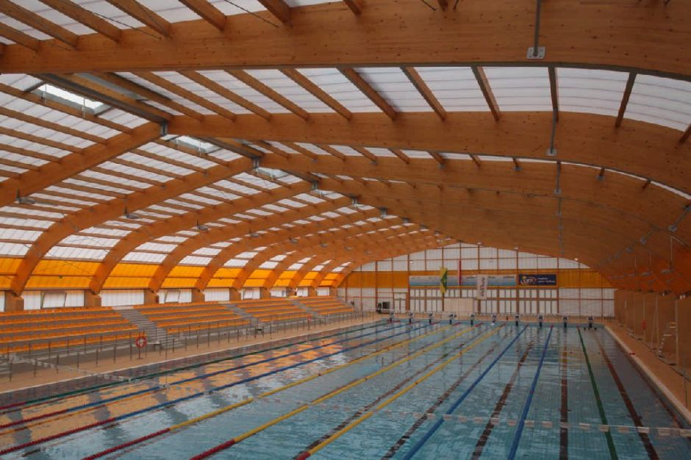

### Plavecký areál ve městě Uster, Švýcarsko

Dělicí stěna, moderní technologie bazénové vany a bazénové technologie Myrtha Pools.

## Referenční technologická řešení

### Bazénová technologie pro 50m bazén Zlín

Bazénová technologie pečuje o vodu v největším bazénu zlínského bazénového komplexu. Bazén má rozměry 50×21m (8 drah) s hloubkou 1,4 - 1,8 m.

<http://bazeny.centroprojekt.cz/reference/bazenove-technologie-pro-50m-bazen/>

### Bazénová technologie Plzeň Slovany

TBD

### Bazénová technologie Cheb (odpadní teplo chlazení ledové plochy)

TBD